**南昌航空大学大型仪器设备共享平台使用说明（用户版）**

功能：校外用户、校内学生或教师可在大仪共享平台上建立个人账户进行预约测试；

指导研究生或本科生的校内教师（导师）可以在本平台上建立自己的课题组，添加课题组成员（老师/学生），进而对课题组的人员和测试经费进行有效管理。课题组成员利用组内经费账户进行的预约和最后费用缴纳都需要通过导师（或组内指定负责人）审核批准。

**一、登录方式**

方式1：访问网址: <http://dygx.ssc.nchu.edu.cn/>

方式2：在南昌航空大学主页的“公共服务”栏目的下拉菜单中直接选择“大型仪器共享平台”。

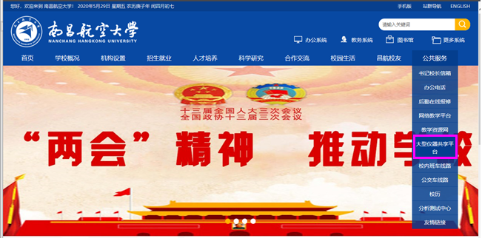

然后进入大仪共享平台主页：

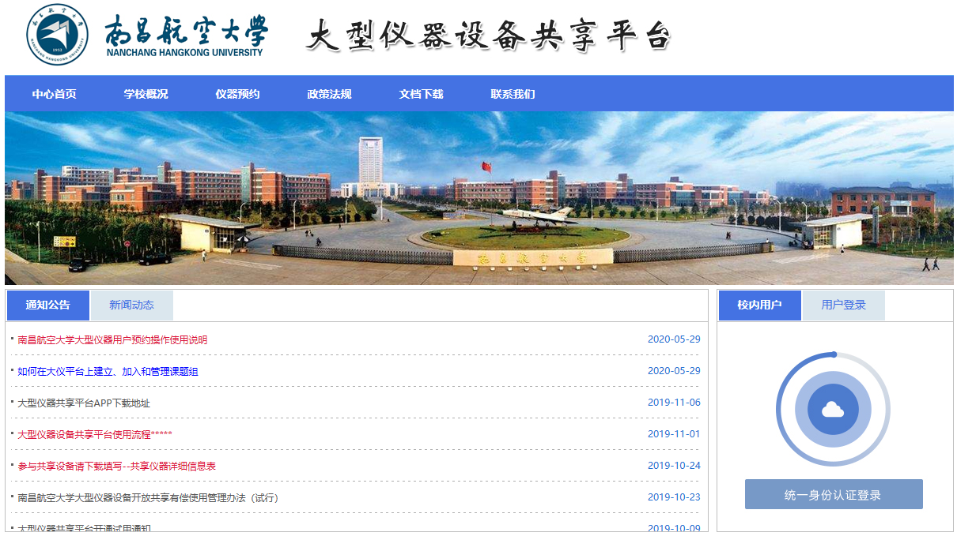

校内用户选择“统一身份认证登录”方式。

校外用户选择“用户登录”，然后点击“用户注册”，提交注册资料。待平台管理员后台批准后方可登录。

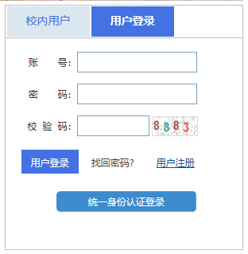

**二、课题组的建立与管理**

**2.1 新建课题组**

课题组只有校内教师才能建立。教师登录后，点击【仪器开放】-【课题组管理】-【注册课题组】，会出来如下页面，填写课题组相关信息后点击【保存】。

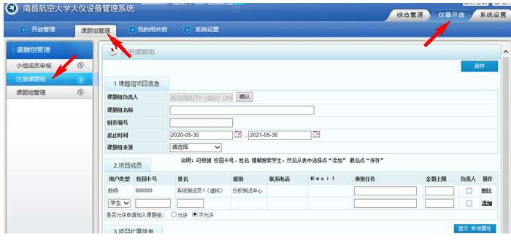

**2.2 课题组的管理**

**2.2.1 课题组的加入**

课题组加入方式有两种：

（1）教师创建课题组后在“项目成员”栏目下直接添加成员（教师/学生）。

（2）将课题组的加入方式设置成【允许】状态，让学生自己申请加入。



**2.2.1.1 学生申请加入课题组**

学生在用户登录界面会看到“加入课题组”选项。

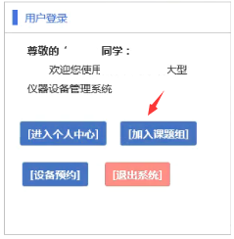

在【所有课题组】界面，由学生选择课题组名称，然后点击【申请加入】该课题组。

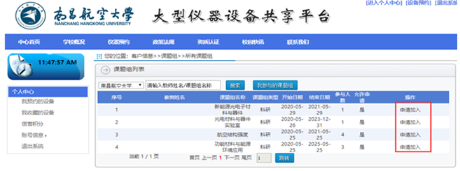

申请加入时，可以选择自己的导师。这个导师是以后预约仪器时，要选择的导师，导师审核同意后方可使用课题组经费进行测试预约。

一个课题组内可以有多个教师。学生如果选择不到导师，说明你的导师不在本课题组内，须由课题组负责人先将你的导师添加进课题组。

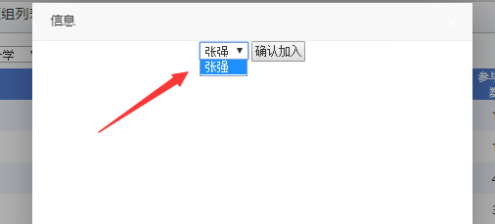

入组申请提交后若被导师审核通过，用户即可看到自己已加入的课题组信息。如果看不到，说明导师尚未审批通过。

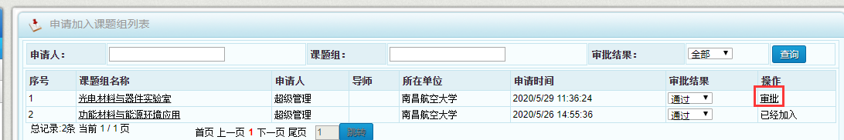

点击【我参与的课题组】，可以查看自己已加入的课题组列表。

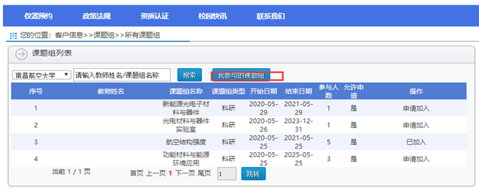

**2.2.1.2 教师申请加入课题组**

校内教师通过【个人中心】>>【资金账户】>>【加入账户】，在弹出列表中选择想要加入的课题组。

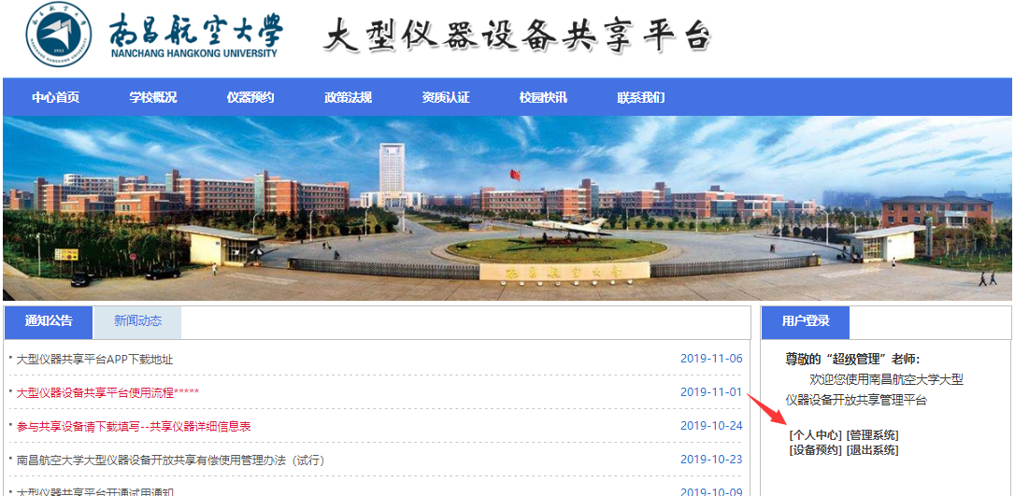

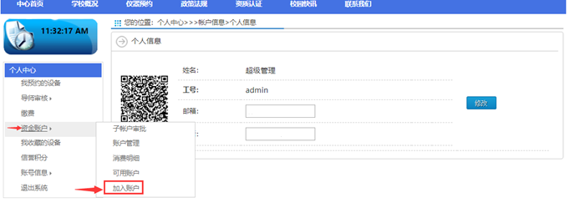

提交申请时，必须要后台的课题组允许加入。如果列表中看不到想要加入的课题组，请联系课题组负责人检查课题组是否正确设置。或者由课题组负责人在后台手动添加。

**2.2.2课题组成员审核**

课题组负责人（导师）登录后，在【课题组管理】---【小组成员审核】中会看到如下列表。点击审批，即完成审核。

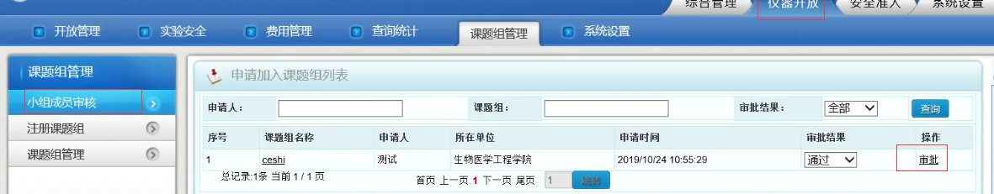

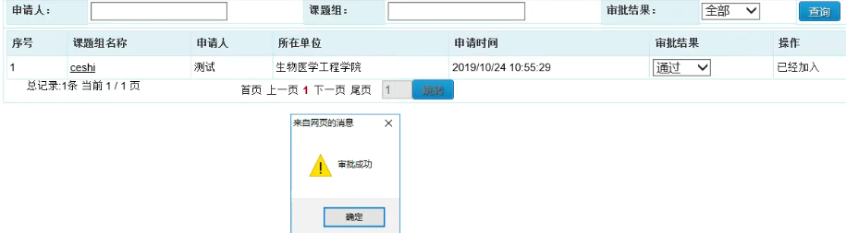

**2.2.3 课题组经费预充值**

我校大仪共享平台采用“预付费、后使用”的原则。

教师或者校外用户使用本平台进行仪器设备预约前，必须先自行打印充值单，带上经费本或现金去学校财务处充值（如果想让学生代充，应该先由教师打印充值单，由学生去缴费充值）。

在【个人中心】---【缴费】界面填写资料后，点击【打印】生成充值缴费单。

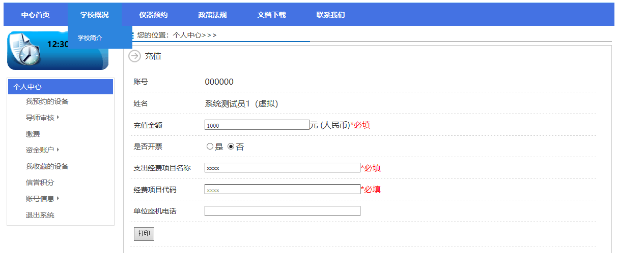

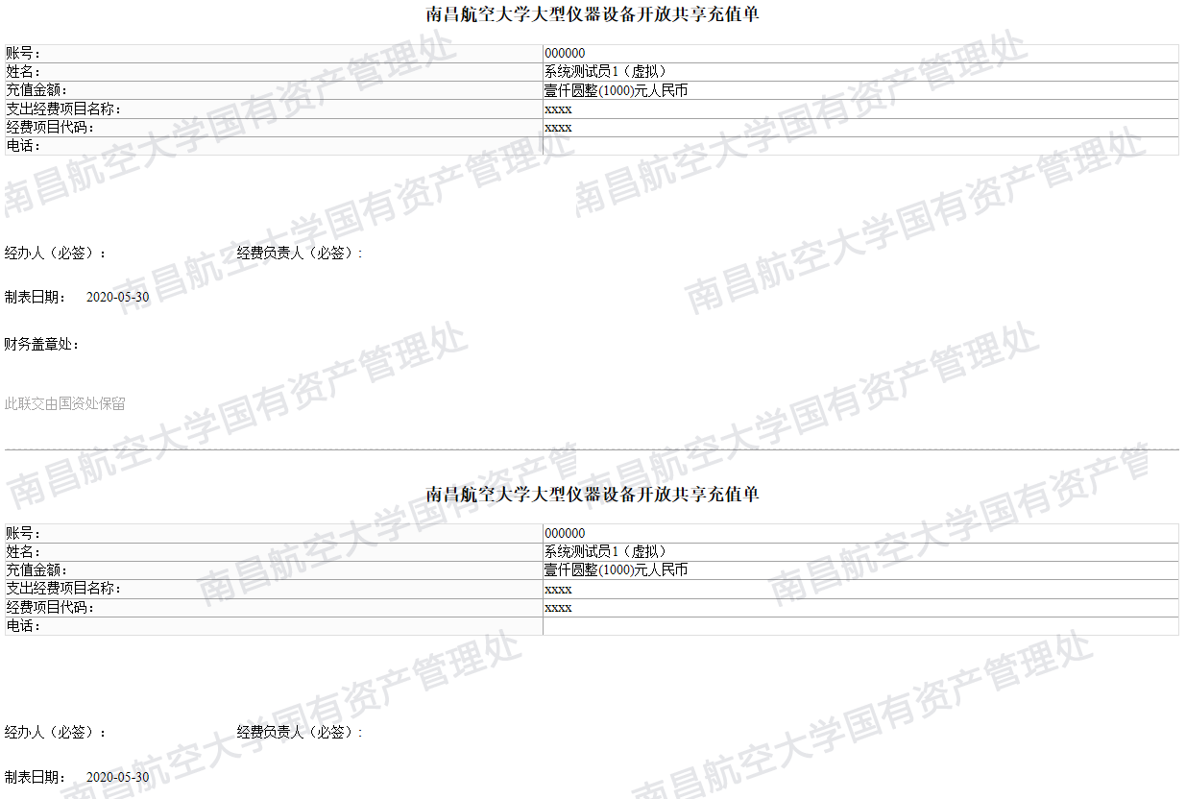

下载打印充值单并签字，然后去学校财务办理缴款。凭财务出具的缴款回单到A栋教学楼217室找国资处大仪共享平台管理员进行账户充值，把经费充进个人账户或者课题组账户中。没有建立课题组的教师充值时将直接充入个人账户中，凭此账户可预约使用共享平台的测试服务。

充值成功后即可在【缴费】---【可用账户】界面可以查看可用资金账户详情（有效期、余额、负责人等）。

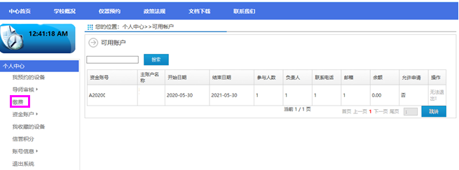

教师建立一个课题组后，系统会自动生成一个对应的资金账户。必须先对这个账户预充值一定金额后，课题组成员方能使用该账户经费进行仪器设备的预约。

系统允许一个导师名下建立多个课题组，每个小课题组可以设置容纳不同的课题组成员。

系统也允许同一教师或学生可加入多个课题组。预约时需要选定具体的课题组账户，系统对应从这个课题组账户扣缴测试费用。

学生通常是加入课题组后使用导师课题组经费进行测试预约。如果学生自己有经费，也可以申请个人账户。

**三、仪器设备预约**

用户登录成功后，点击【设备预约】可直接进入预约界面。

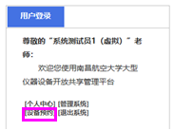

或者点击【个人中心】，然后选择【仪器预约】的下拉菜单【设备预约】，即可进入预约界面。

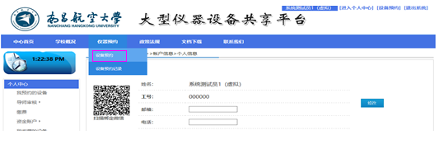

**3.1 预约操作**

在设备预约界面，可以通过左侧的“全部仪器分类”或者上方提供的“仪器搜索”功能查找所需要的仪器。

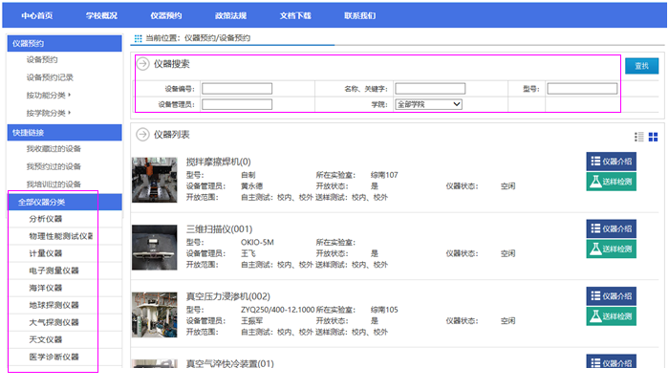

找到所需要预约的仪器设备后，根据所需选择“送样检测”或者“自主测样”，选择后进入仪器的介绍和预约界面。（注意：目前平台主要提供“送样检测”服务。是否提供“自主上机测样”服务由仪器管理员决定。）

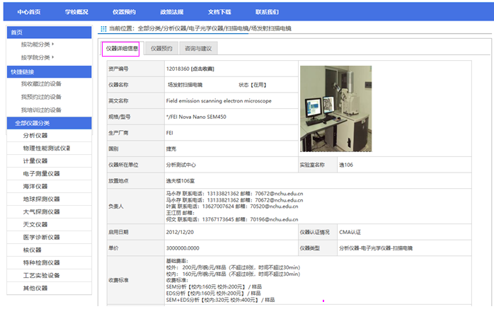

在“仪器详细信息”界面（如上图所示），可以查看仪器的硬件信息介绍、管理员联系方式、收费标准、样品要求等。在“仪器预约”界面（如下图所示）可以查看仪器当前的预约状态。

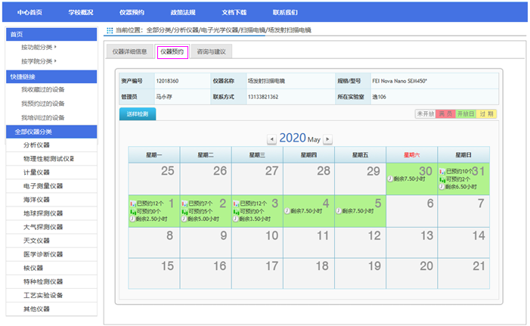

不同颜色代表不同状态：灰色表示日期未开放，黄色表示预约日期已过期，红色表示该天接样样品数已约满，绿色表示可预约。

根据自己所需要预约的时间，点击日期，出现该仪器的预约界面。然后在“送样检测”栏里设置测试时间，填写样品数量、检测要求、支付方式和联系方法等信息。确定无误后点击【预约】按钮即可完成预约。

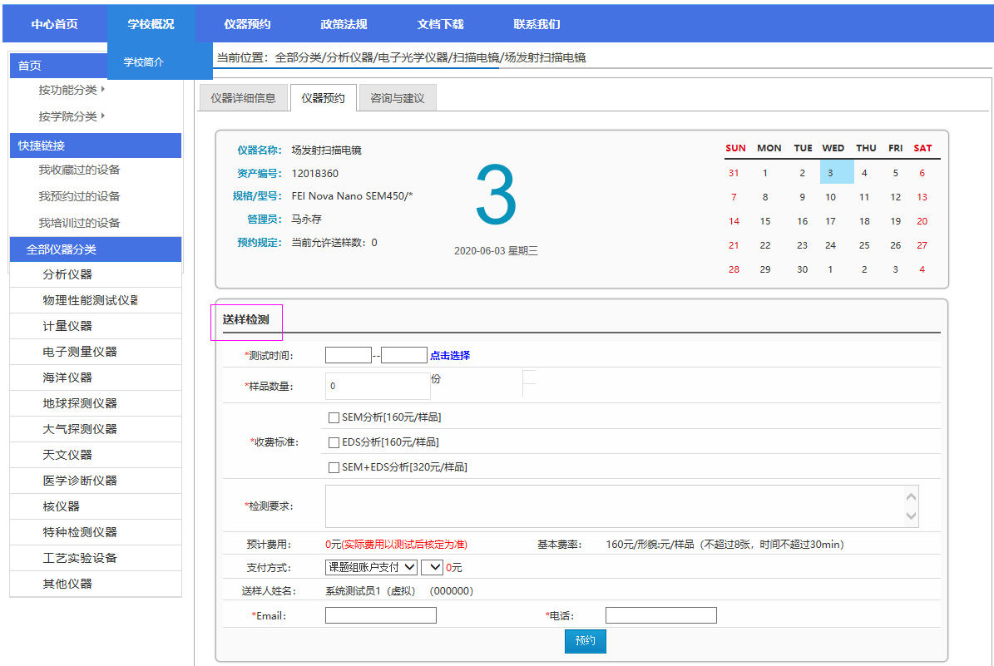

预约提交后，仪器管理员和导师都将收到预约审核的申请，二者审核通过后方可送样测试。用户送样后需及时提醒导师审批预约申请。

**3.2 预约记录查询和用户检测报告下载**

学生在前台【个人中心】---【我预约的设备】可查看预约申请的审核状态，做到及时送样或自主上机测试。

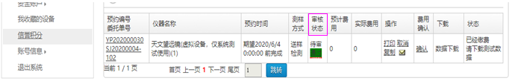

对于送样测试，样品测试完成后仪器管理员将上传测试结果，并核定测试费用。待确认缴费完成扣款后，用户即可自主下载测试结果。

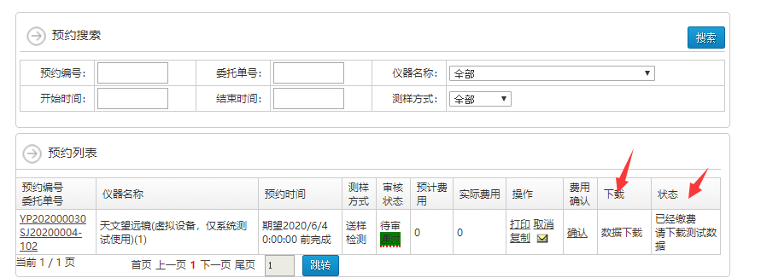

**四、校外用户**

校外用户使用本共享平台系统前，须先在平台进行申请账号。管理员审核通过后，方可使用平台预约仪器设备。

在登录界面点击【用户注册】，出现下图所示界面。按要求录入相关信息并提交，等待后台工作人员审核。审核通过后即可登录系统。

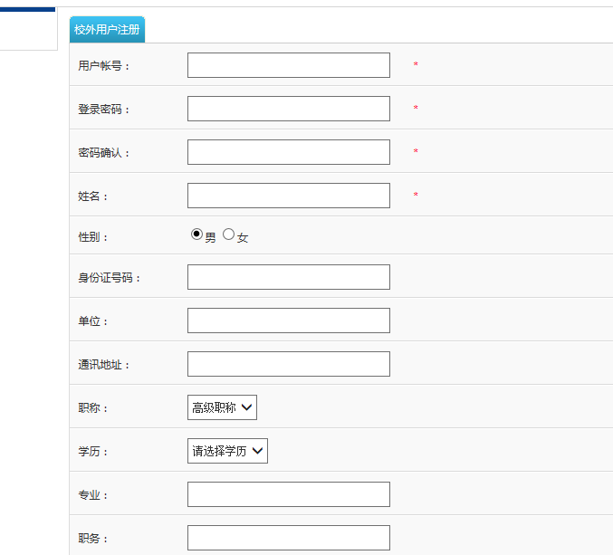

注册成功的校外用户，其账户预充值、仪器预约、费用核定等过程可参考上述相关内容，此处不再累述。

**五、用户须知（重要！）**

（1）对于送样测试的用户，预约前最好先与仪器管理员取得联系（每台仪器的详情介绍里有联系电话），咨询有关制样标准、可预约时段和所需时长、大致费用等相关问题。预约时系统将根据用户填写的具体信息判断、预估测试费用。如果用户选择的支付账户的经费余额少于系统预估费用，将无法预约。

（2）预约成功后，系统将从指定账户中暂时冻结预估费用金额。待测试完成后，仪器管理员将进行测试数据上传和最终费用核定。用户和导师将收到关于测试费用扣款确认的提醒信息或邮件。核实无误并确认后系统将从支付账户中扣除相应费用，从而完成“预约”---“送样测试”---“扣款”的全部流程。

如果对核定费用有疑问，先不要确认缴费，并及时联系仪器管理员重新核定费用。

文档整理与发布：大仪共享平台管理员

2020.5.30